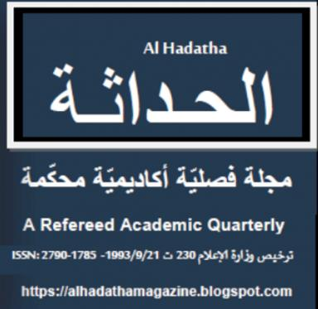 journal al hadatha

Identifiants chercheurs

- IdHAL : al-hadatha
- IdRef : 198389167
- ISNI : 0000000503951597

Présentation

Le journal Al Hadatha est un trimestriel culturel universitaire à comité de lecture, publié à Beyrouth, au Liban, depuis 1994 avec une licence du ministère de l'Information (230 T 21/9/1993).
ISSN: 2790-1785
Le rédacteur en chef est Farhan Saleh

Publications

Article dans une revue (5)

Tanker milk variability according to farm feeding practices: vitamins A and E, carotenoids, color, and terpenoids
Claire Agabriel,Agnes Cornu,C. Journal,Cécile Sibra,Pascal Grolieret al.
Journal of Dairy Science, 2007, 90 (10), pp.4884-4896. ⟨10.3168/jds.2007-0171⟩
Article dans une revue
hal-02655353v1
Composition chimique du lait et systèmes de production dans les exploitations du Massif Central
Claire Agabriel,Jean Baptiste J. B. Coulon,C. Journal,B. de Rancourt
Productions Animales, 2001, 14 (2), pp.119-128
Article dans une revue
hal-02678382v1
Variabilité des caractéristiques des fromages Saint-Nectaire fermiers : Relations avec la composition du lait et les conditions de production
G. Agabriel,Jean Baptiste J. B. Coulon,C. Journal,Cécile Sibra,H. Albouy
Lait, 1999, 79 (3), pp.291-302
Article dans une revue
hal-02699251v1
Facteurs de variation de la numération cellulaire du lait en exploitation
Claire Agabriel,Jean Baptiste J. B. Coulon,Cécile Sibra,C. Journal,A. Hauwuy
Annales de zootechnie, 1997, 46 (1), pp.13-19
Article dans une revue
hal-02687828v1
Effect of concentrate type and distribution method on milk fat content and milk production in dairy cows
Claire Agabriel,Jean Baptiste J. B. Coulon,C. Journal,J. Bony
Annales de zootechnie, 1997, 46 (5), pp.417-425
Article dans une revue
hal-02686459v1

Communication dans un congrès (3)

Intérêt et traitement d’enquête en élevage en un seul passage : réflexions tirées de 15 années d’expérience
Claire Agabriel,Cécile Sibra,C. Journal,Jean Baptiste J. B. Coulon
12. Rencontres autour des Recherches sur les Ruminants, Dec 2005, Paris, France
Communication dans un congrès
hal-02762977v1
Composés d'intérêt nutritionnel de laits de grand mélange : comparaison des teneurs en acides gras et vitaminés selon l'altitude et la saison de production
Claire Agabriel,Anne Ferlay,Cécile Sibra,C. Journal,D. Teissieret al.
6. International Meeting on Mountain Cheese, Jun 2004, Ragusa, Italie
Communication dans un congrès
hal-02761292v1
Composés d'intérêt nutritionnel de laits de grand mélange: teneurs en acides gras et vitamines selon l'altitude et la saison
Claire Agabriel,Anne Ferlay,C. Journal,Cécile Sibra,D. Teissieret al.
11. Rencontres Recherches Ruminants, Dec 2004, Paris, France
Communication dans un congrès
hal-02763337v1

